Rancang Bangun Aplikasi Pemesanan Makanan King Chicken Berbasis Flutter”



DOSEN PEMBIMBING:
I PUTU BUDA SUYASA, S.PD., M.KOM

DISUSUN OLEH:
1). ADELA DEANDRA SEMPAU (2301010064)
2). PUTU KANHA WIDITYA (2301010070)
3). NI NYOMAN TRISNA DEWI (2301010071)

FAKULTAS TEKNOLOGI INFORMASI DAN DESAIN
PROGRAM STUDI SISTEM INFORMASI
PRIMAKARA UNIVERSITY
2025/2026

DAFTAR ISI

DAFTAR ISI 2
BAB I 4
PENDAHULUAN 4
1.1 Latar Belakang 4
1.2 Rumusan Masalah 4
1.3 Batasan Masalah 4
1.4 Tujuan Penelitian / Tujuan Pembuatan Aplikasi 5
1.5 Manfaat Penelitian / Manfaat Aplikasi 5
1.5.1 Manfaat Bagi Pengguna 5
1.5.2 Manfaat Bagi Pengembang 5
BAB II 6
LANDASAN TEORI 6
2.1 Konsep Sistem Informasi 6
2.2 Aplikasi Mobile 6
2.3 UML (Unified Modeling Language) 6
2.4 Use Case Diagram 6
2.5 Activity Diagram 7
2.6 Sequence Diagram 7
2.7 Class Diagram 7
BAB III 8
PEMBAHASAN 8
3.1 Kebutuhan Fungsional dan Non-Fungsional 8
3.1.1 Kebutuhan Fungsional Sistem King Chicken 8
a. Menu Produk (Makanan & Minuman) 8
b. Keranjang Belanja (Cart) 8
c. Checkout dan Pembayaran 8
d. Fitur Lokasi dan Peta 8
e. Fitur Kamera (Feedback Foto) 8
f. Login dan Sistem Akses 9
3.1.2 Kebutuhan Non-Fungsional Sistem King Chicken 9
a. Keamanan 9
b. Ketersediaan (Availability) 9
c. Kinerja (Performance) 9
d. Kegunaan (Usability) 9
3.1 Use Case Diagram – King Chicken App 10
3.2 Class Diagram 12
3.3 Sequence Diagram – Proses Checkout & Pembayaran QR (King Chicken) 13
3.4 Sequence Diagram – Fitur “Lokasi Saya” (King Chicken) 15
BAB IV 17
PENUTUP 17
4.1 Kesimpulan 17
4.2 Saran 17

BAB I

PENDAHULUAN

1.1 Latar Belakang
Perkembangan teknologi informasi khususnya pada bidang mobile application saat ini semakin pesat dan banyak dimanfaatkan dalam aktivitas sehari-hari, termasuk dalam proses pemesanan makanan. Masyarakat kini lebih memilih layanan yang cepat, mudah, dan dapat diakses kapan saja tanpa harus datang langsung ke tempat penjualan. Hal ini mendorong banyak pelaku usaha kuliner untuk menyediakan layanan pemesanan berbasis aplikasi guna meningkatkan kualitas pelayanan serta memperluas jangkauan pelanggan.
King Chicken merupakan aplikasi mobile berbasis Flutter yang dirancang untuk membantu pengguna dalam melakukan pemesanan makanan dengan lebih praktis. Aplikasi ini menyediakan berbagai menu seperti paket hemat, minuman, promo, serta fitur keranjang belanja untuk mengatur jumlah pembelian. Selain itu, King Chicken dilengkapi fitur lokasi menggunakan Geolocator untuk membantu pengguna mengisi alamat pengiriman secara otomatis, serta fitur pemindaian QR Code untuk pembayaran yang lebih modern. Pengguna juga dapat memanfaatkan fitur kamera untuk mengambil foto sebagai bentuk feedback atau dokumentasi pengalaman makan.
Dengan adanya aplikasi King Chicken, proses pemesanan dapat dilakukan secara lebih cepat, pengguna dapat memilih menu dengan tampilan yang menarik, serta dapat melakukan pembayaran dan pengisian alamat secara lebih efisien. Oleh sebab itu, dibuatlah laporan ini sebagai bentuk dokumentasi analisis dan perancangan sistem aplikasi King Chicken menggunakan pendekatan UML.

1.2 Rumusan Masalah
Berdasarkan latar belakang di atas, maka rumusan masalah dalam pengembangan aplikasi King Chicken adalah sebagai berikut:
- Bagaimana merancang sistem aplikasi pemesanan makanan berbasis mobile yang mudah digunakan oleh pengguna?
- Bagaimana sistem dapat menyediakan fitur pemilihan menu, promo, dan pengelolaan keranjang belanja?
- Bagaimana cara mengintegrasikan fitur lokasi agar pengguna dapat mengisi alamat pengiriman dengan mudah?
- Bagaimana merancang proses pembayaran dengan metode QR Code dan pemindaian kamera?
- Bagaimana menyusun dokumentasi perancangan sistem dalam bentuk UML dan rancangan konseptual database?

1.3 Batasan Masalah
Agar pembahasan lebih terarah, maka batasan masalah dalam laporan ini adalah sebagai berikut:
1. Aplikasi yang dibahas adalah aplikasi King Chicken berbasis Flutter.
2. Sistem hanya mencakup fitur:
- Splash Screen dan Login/Sign Up
- Home Screen
- Menu (Drink, Package, Promo)
- Keranjang belanja (Cart)
- Pembayaran (Payment) dengan QR Code
- Pemindaian QR melalui kamera
- Lokasi menggunakan Geolocator dan reverse geocoding Nominatim API
- Feedback foto menggunakan Image Picker (kamera)
3. Sistem belum menggunakan database nyata, data menu masih bersifat statis (hardcoded) pada aplikasi.
4. Pembayaran menggunakan QR Code bersifat simulasi (tidak terhubung ke payment gateway asli).
5. Pembahasan laporan berfokus pada analisis dan perancangan sistem menggunakan UML serta konsep database.

1.4 Tujuan Penelitian / Tujuan Pembuatan Aplikasi
Tujuan dari pembuatan aplikasi King Chicken dan laporan ini adalah:
- Membuat aplikasi pemesanan makanan berbasis mobile yang mudah digunakan dan memiliki tampilan menarik.
- Menyediakan fitur pengelolaan keranjang belanja (tambah produk, ubah jumlah, pilih item, checkout).
- Menyediakan fitur pembayaran menggunakan QR Code serta pemindaian QR melalui kamera.
- Mengintegrasikan fitur lokasi untuk memudahkan pengguna menentukan alamat pengiriman.
- Menyediakan fitur feedback berupa pengambilan foto melalui kamera.
- Menyusun dokumentasi sistem berupa UML dan rancangan konseptual database sebagai bahan laporan.

1.5 Manfaat Penelitian / Manfaat Aplikasi
Manfaat dari aplikasi King Chicken adalah sebagai berikut:

1.5.1 Manfaat Bagi Pengguna
- Memudahkan pengguna dalam memilih menu makanan/minuman dan promo secara cepat.
- Memudahkan pengguna dalam mengatur pesanan melalui fitur keranjang belanja.
- Memudahkan proses pengisian alamat melalui fitur lokasi otomatis.
- Memberikan pengalaman pembayaran yang lebih modern menggunakan QR Code.

1.5.2 Manfaat Bagi Pengembang
- Menjadi sarana latihan untuk mengembangkan aplikasi Flutter dengan berbagai fitur.
- Menambah pengalaman dalam penerapan Provider untuk manajemen state (CartService).
- Menambah wawasan integrasi API lokasi (Geolocator & Nominatim) dan kamera (ImagePicker & QR Scanner).
- Menjadi dokumentasi lengkap perancangan sistem dalam bentuk UML.

BAB II

LANDASAN TEORI

2.1 Konsep Sistem Informasi
Sistem informasi adalah suatu kombinasi terorganisasi dari manusia, perangkat keras, perangkat lunak, jaringan komunikasi, serta data yang dikumpulkan dan diolah untuk menghasilkan informasi yang berguna bagi penggunanya. Sistem informasi biasanya digunakan untuk membantu proses pengambilan keputusan, meningkatkan efisiensi pekerjaan, serta mendukung kegiatan operasional dalam suatu organisasi atau bisnis.
Dalam konteks aplikasi King Chicken, sistem informasi digunakan untuk memudahkan pengguna dalam melakukan pemesanan makanan mulai dari memilih menu, memasukkan ke keranjang, melakukan pembayaran, hingga menentukan alamat pengiriman melalui fitur lokasi.

2.2 Aplikasi Mobile
Aplikasi mobile adalah perangkat lunak yang dirancang untuk berjalan pada perangkat bergerak seperti smartphone dan tablet. Aplikasi mobile dapat memanfaatkan fitur perangkat seperti kamera, GPS, internet, dan notifikasi sehingga pengguna dapat memperoleh pengalaman penggunaan yang lebih praktis dan interaktif.
Aplikasi King Chicken merupakan aplikasi mobile yang dibuat menggunakan Flutter dan dapat berjalan pada platform Android maupun iOS.

2.3 UML (Unified Modeling Language)
Unified Modeling Language (UML) adalah bahasa pemodelan standar yang digunakan untuk mendeskripsikan, merancang, serta mendokumentasikan sistem perangkat lunak. UML sering digunakan untuk menggambarkan struktur sistem, alur proses, serta interaksi antara pengguna dan sistem.
UML membantu pengembang dan pengguna memahami sistem sebelum sistem dikembangkan sepenuhnya. Pada laporan ini, UML digunakan untuk menggambarkan rancangan sistem aplikasi King Chicken secara menyeluruh.
Manfaat UML
- Mempermudah pemahaman sistem sebelum implementasi.
- Membantu proses dokumentasi sistem.
- Mempermudah komunikasi antara pengembang dan pengguna.
- Menjadi panduan bagi pengembang dalam membangun aplikasi.

2.4 Use Case Diagram
Use Case Diagram adalah salah satu diagram UML yang digunakan untuk menggambarkan hubungan antara aktor (pengguna atau sistem luar) dengan fungsi-fungsi yang tersedia dalam sistem. Use Case Diagram menunjukkan apa saja yang dapat dilakukan pengguna dalam sistem tanpa menjelaskan bagaimana proses di dalamnya.
Dalam aplikasi King Chicken, aktor utamanya adalah Customer dengan beberapa use case seperti:

Login / Sign Up
Melihat menu makanan/minuman
Menambahkan item ke keranjang
Checkout dan pembayaran
Menentukan lokasi pengiriman
Scan QR pembayaran
Mengambil foto feedback
Komponen Use Case Diagram
Actor: pihak yang berinteraksi dengan sistem.
Use Case: layanan atau fitur yang disediakan oleh sistem.
Relationship: hubungan antar aktor dan use case, seperti include dan extend.

2.5 Activity Diagram
Activity Diagram adalah diagram UML yang digunakan untuk menggambarkan alur kerja (workflow) atau proses bisnis dalam sistem. Activity diagram mirip dengan flowchart, tetapi lebih fokus pada aliran aktivitas dan kondisi keputusan.
Activity Diagram dalam aplikasi King Chicken digunakan untuk menggambarkan proses seperti:
- Proses pemesanan makanan dari memilih menu sampai checkout
- Proses pengambilan lokasi otomatis menggunakan GPS
- Proses pembayaran dengan QR Code
- Komponen Activity Diagram
- Initial Node: titik awal proses.
- Activity/Action: langkah-langkah aktivitas.
- Decision Node: percabangan kondisi (ya/tidak).
- Final Node: titik akhir proses.

2.6 Sequence Diagram
Sequence Diagram adalah diagram UML yang digunakan untuk menggambarkan urutan interaksi antar objek dalam sistem seiring waktu. Diagram ini memperlihatkan pesan yang dikirim antar objek dan urutan terjadinya proses.
Sequence Diagram cocok digunakan untuk menggambarkan proses yang membutuhkan komunikasi antar layar (screen) dan service, seperti:
- Proses menambahkan item ke keranjang melalui CartService
- Proses checkout yang melibatkan lokasi (LocationService) dan pembayaran QR Scanner
- Komponen Sequence Diagram
- Actor: pengguna yang memulai interaksi.
- Object/Lifeline: objek yang terlibat.
- Message: pesan atau pemanggilan fungsi antar objek.
- Activation: waktu eksekusi objek.

2.7 Class Diagram
Class Diagram adalah diagram UML yang menggambarkan struktur sistem berdasarkan kelas, atribut, metode, serta hubungan antar kelas. Class Diagram mirip seperti rancangan struktur database (ERD), tetapi untuk sistem berbasis objek.
Dalam aplikasi King Chicken, class diagram mencakup:
- Model data seperti Cart Item
- Service seperti Cart Service dan Location Service
- Screen seperti HomeScreen, CartScreen, PaymentScreen
- Relasi antar class seperti Cart Service mengelola banyak Cart Item
- Komponen Class Diagram
- Class: representasi objek dengan atribut dan metode.
- Attribute: data yang dimiliki class.
- Method: fungsi yang dimiliki class.
- Relationship: asosiasi, pewarisan, komposisi, agregasi.

BAB III

PEMBAHASAN

3.1 Kebutuhan Fungsional dan Non-Fungsional

3.1.1 Kebutuhan Fungsional Sistem King Chicken

a. Menu Produk (Makanan & Minuman)
- Sistem harus menampilkan daftar menu makanan dan minuman kepada pengguna, termasuk informasi seperti nama menu, harga, gambar, dan kategori produk.
- Sistem harus menyediakan fitur untuk menampilkan menu berdasarkan kategori (misalnya: paket, minuman, promo, burger, ayam).
- Sistem harus menampilkan rekomendasi dan promo menu di halaman beranda untuk menarik perhatian pengguna.
- Sistem harus menyediakan fitur pencarian menu berdasarkan nama atau kata kunci agar pengguna lebih cepat menemukan produk yang diinginkan.

b. Keranjang Belanja (Cart)
- Sistem harus memungkinkan pengguna menambahkan produk ke keranjang belanja.
- Sistem harus memungkinkan pengguna melihat isi keranjang secara lengkap melalui halaman keranjang.
- Sistem harus memungkinkan pengguna mengubah jumlah item (quantity) di dalam keranjang.
- Sistem harus memungkinkan pengguna memilih atau membatalkan pilihan item yang akan dibeli (select/deselect item).
- Sistem harus menampilkan total harga secara otomatis berdasarkan item yang dipilih.
- Sistem harus mendukung fitur promo, seperti harga diskon dan tampilan harga asli yang dicoret serta menghitung penghematan promo.

c. Checkout dan Pembayaran
- Sistem harus memungkinkan pengguna melakukan checkout dari keranjang belanja ke halaman pembayaran.
- Sistem harus menyediakan form untuk mengisi data penerima seperti nama, nomor telepon, alamat pengiriman, dan catatan tambahan.
- Sistem harus melakukan validasi form checkout agar data wajib seperti penerima, nomor telepon, dan alamat tidak boleh kosong.
- Sistem harus mendukung beberapa metode pembayaran seperti GoPay, OVO, DANA, ShopeePay, dan transfer bank (BCA, BNI, BRI).
- Sistem harus menampilkan QR Code pembayaran sesuai metode pembayaran yang dipilih oleh pengguna.
- Sistem harus menyediakan fitur scan QR code pembayaran menggunakan kamera scanner untuk memvalidasi transaksi pembayaran.
- Setelah pembayaran sukses, sistem harus menghapus isi keranjang dan menampilkan pesan pembayaran berhasil.

d. Fitur Lokasi dan Peta
- Sistem harus memungkinkan pengguna mengambil alamat otomatis menggunakan fitur Lokasi Saya dengan GPS perangkat.
- Sistem harus mengecek permission lokasi sebelum mengambil posisi pengguna.
- Sistem harus mengubah koordinat (latitude, longitude) menjadi alamat lengkap melalui layanan reverse geocoding (OpenStreetMap Nominatim API).
- Sistem harus memungkinkan pengguna memilih lokasi secara manual melalui peta (Pick Location from Map).

e. Fitur Kamera (Feedback Foto)
- Sistem harus memungkinkan pengguna mengambil foto menggunakan kamera sebagai feedback pengalaman makan.
- Sistem harus menampilkan foto yang berhasil diambil pada halaman feedback.
- Sistem harus menyediakan fitur untuk mengganti foto jika pengguna ingin mengambil ulang.

f. Login dan Sistem Akses
- Sistem harus menyediakan fitur login agar pengguna dapat masuk dan menggunakan aplikasi.
- Sistem harus menyediakan fitur sign up (pendaftaran) untuk pengguna baru.
- Sistem harus memastikan pengguna yang sudah login dapat mengakses seluruh fitur pemesanan.

3.1.2 Kebutuhan Non-Fungsional Sistem King Chicken

a. Keamanan
- Sistem harus melindungi data pengguna seperti informasi penerima, alamat, serta transaksi pembayaran.
- Sistem harus membatasi akses fitur berdasarkan autentikasi (user harus login sebelum menggunakan aplikasi).
- Sistem harus memastikan izin kamera dan lokasi hanya digunakan ketika pengguna menyetujui permission.

b. Ketersediaan (Availability)
- Sistem harus dapat digunakan kapan saja oleh pengguna selama perangkat memiliki akses internet (untuk lokasi dan API).
- Sistem harus tetap bisa menampilkan menu dan keranjang dengan lancar walaupun tidak menggunakan fitur lokasi.

c. Kinerja (Performance)
- Sistem harus responsif dalam menampilkan menu, promo, serta halaman keranjang tanpa loading yang lama.
- Sistem harus mampu memproses perhitungan total harga keranjang dengan cepat meskipun jumlah item bertambah.
- Sistem harus memproses pemanggilan lokasi dan alamat secara efisien tanpa membuat aplikasi mengalami crash atau hang.

d. Kegunaan (Usability)
- Sistem harus memiliki tampilan antarmuka (UI) yang mudah dipahami oleh pengguna umum.
- Sistem harus menggunakan navigasi yang jelas antar halaman seperti Home, Menu, Cart, dan Payment.
- Sistem harus menyediakan tombol yang mudah dijangkau dan fungsi yang tidak membingungkan pengguna.

3.1 Use Case Diagram – King Chicken App

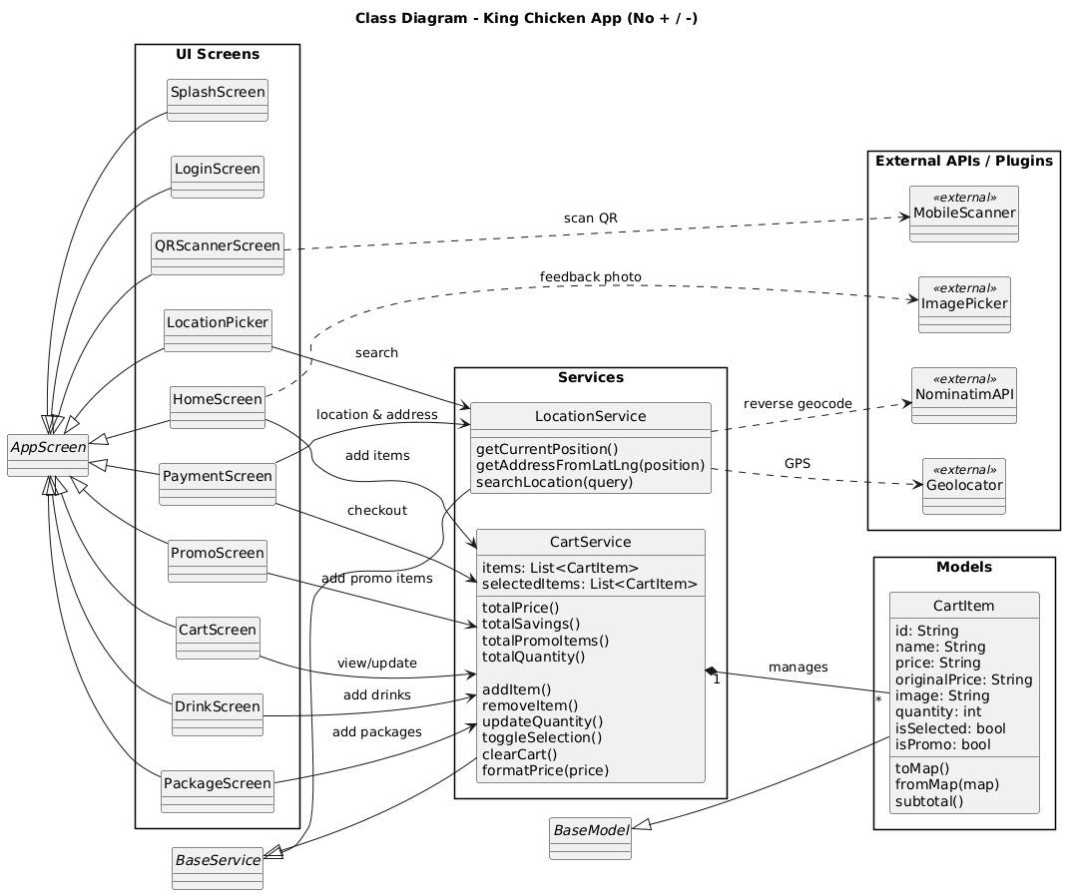

Narasi :
- Pengguna Membuka Aplikasi
Pengguna membuka aplikasi King Chicken yang sudah terpasang pada perangkat. Sistem menampilkan halaman awal (SplashScreen) kemudian berpindah ke halaman LoginScreen agar pengguna dapat masuk ke sistem.
- Login dan Akses Aplikasi
Pengguna melakukan login dengan memasukkan email/username dan password pada halaman LoginScreen. Setelah berhasil login, pengguna akan diarahkan ke halaman utama (HomeScreen) untuk mengakses fitur pemesanan makanan.
- Melihat Menu dan Memilih Kategori Produk
Pada HomeScreen, pengguna dapat melihat rekomendasi menu, promo, serta kategori makanan/minuman yang tersedia. Pengguna dapat memilih kategori seperti Drink, Package, atau Promo untuk melihat daftar produk pada halaman masing-masing.
- Menambahkan Produk ke Keranjang
Setelah memilih produk pada halaman DrinkScreen, PackageScreen, atau PromoScreen, pengguna dapat menekan tombol tambah keranjang. Sistem akan menyimpan produk yang dipilih melalui layanan CartService dan menambahkannya sebagai data CartItem di dalam keranjang.
- Melihat dan Mengatur Isi Keranjang
Pengguna dapat membuka halaman CartScreen untuk melihat daftar produk yang sudah dimasukkan ke keranjang. Pada halaman ini pengguna dapat:
a). memilih item yang ingin dibayar,
b). menambah/mengurangi jumlah item,
c). menghapus item dari keranjang.
Semua perubahan data akan diproses oleh CartService agar(relative) total harga dapat dihitung otomatis.
- Melakukan Checkout / Pesan
Setelah keranjang siap, pengguna menekan tombol Pesan pada halaman keranjang. Sistem akan mengarahkan pengguna ke halaman PaymentScreen untuk melakukan proses checkout dan pembayaran.
- Mengisi Informasi Penerima dan Alamat
Pada halaman PaymentScreen, pengguna mengisi data penerima seperti nama, nomor telepon, alamat lengkap, serta catatan tambahan. Untuk mempermudah, pengguna juga dapat menggunakan fitur lokasi, yaitu:
- Tombol Lokasi Saya untuk mengambil lokasi GPS otomatis, atau tombol Pilih di Peta untuk memilih lokasi secara manual melalui LocationPicker.
- Sistem menggunakan LocationService, Geolocator, dan Nominatim API untuk mengubah koordinat lokasi menjadi alamat lengka
- Memilih Metode Pembayaran dan Menampilkan QR Code
Setelah alamat dan data penerima terisi, pengguna memilih metode pembayaran seperti GoPay, OVO, DANA, atau transfer bank. Sistem akan menampilkan QR Code pembayaran sesuai metode yang dipilih.
- Scan QR Code Pembayaran
Pengguna dapat melakukan scan QR Code untuk pembayaran menggunakan halaman QRScannerScreen. Sistem memanfaatkan plugin MobileScanner untuk membaca QR Code dan mengirimkan hasil scan kembali ke halaman pembayaran sebagai konfirmasi pembayaran.
- Konfirmasi Pembayaran dan Selesai
Setelah pembayaran berhasil, sistem menampilkan pesan pembayaran sukses. Kemudian isi keranjang akan dihapus otomatis menggunakan fungsi clearCart() pada CartService, dan pengguna akan kembali ke halaman utama untuk melakukan pemesanan ulang jika dibutuhkan
- Mengambil Foto Feedback Pengguna (Opsional)
Selain pemesanan, pengguna juga dapat menggunakan fitur kamera di HomeScreen untuk mengambil foto sebagai feedback pengalaman makan. Sistem menggunakan plugin ImagePicker untuk membuka kamera, kemudian foto yang diambil ditampilkan pada halaman aplikasi.

3.2 Class Diagram

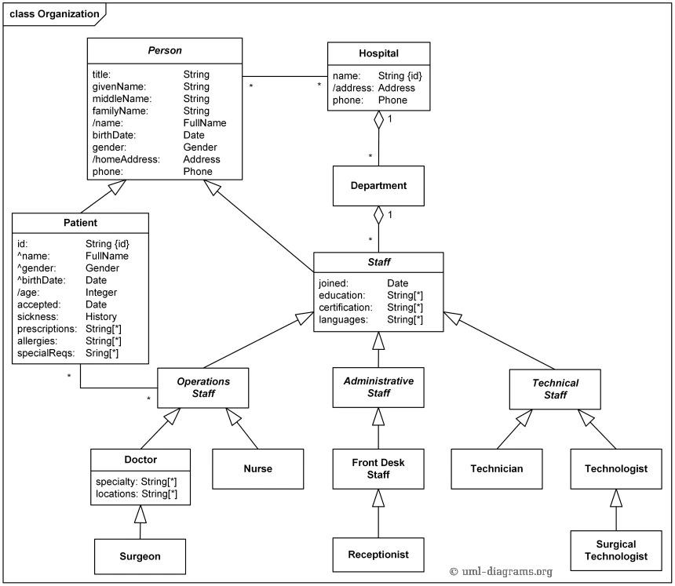

Narasi :
- Struktur Organisasi Sistem Rumah Sakit
Diagram ini menggambarkan struktur sistem organisasi rumah sakit yang terdiri dari beberapa class utama yaitu Hospital, Department, Person, Patient, dan Staff. Class-class tersebut mewakili entitas yang terdapat dalam sistem manajemen rumah sakit dan menunjukkan bagaimana hubungan antara individu, rumah sakit, serta bagian-bagiannya saling terhubung.
- Class Person sebagai Class Induk
Class Person berperan sebagai class induk yang menyimpan data umum seseorang, seperti nama lengkap, tanggal lahir, jenis kelamin, alamat rumah, dan nomor telepon. Class ini digunakan sebagai dasar bagi entitas yang berkaitan dengan manusia dalam sistem rumah sakit.
- Class Patient sebagai Turunan dari Person
Class Patient merupakan turunan dari class Person yang berarti setiap pasien memiliki semua atribut yang dimiliki oleh Person. Selain itu, Patient memiliki atribut khusus seperti id pasien, riwayat penyakit, alergi, resep, serta kebutuhan khusus. Class ini digunakan untuk menyimpan informasi pasien yang menerima layanan rumah sakit.
- Class Staff sebagai Turunan dari Person
Class Staff juga merupakan turunan dari class Person yang mewakili semua pegawai rumah sakit. Staff memiliki atribut tambahan seperti tanggal bergabung, sertifikasi, pendidikan, dan kemampuan bahasa yang digunakan untuk mendukung operasional rumah sakit.
- Pembagian Jenis Staff dalam Rumah Sakit
Staff dibagi menjadi beberapa jenis, yaitu:
- Operations Staff, yang mencakup tenaga medis seperti Doctor dan Nurse.
Doctor juga memiliki turunan khusus yaitu Surgeon.
- Administrative Staff, yang mencakup petugas administrasi seperti Front Desk Staff dan turunannya yaitu Receptionist.
Technical Staff, yang mencakup staf teknis seperti Technician dan Technologist, serta turunan lebih spesifik yaitu Surgical Technologist.
- Hubungan Hospital dengan Department
Class Hospital memiliki hubungan dengan class Department, yang berarti satu rumah sakit dapat memiliki banyak departemen. Department juga memiliki hubungan dengan Staff, yang berarti setiap departemen memiliki beberapa staf yang bertugas di dalamnya.
- Kesimpulan Struktur Sistem
Secara keseluruhan, class diagram ini menunjukkan struktur hierarki dan pembagian peran dalam sistem rumah sakit. Diagram ini membantu menggambarkan bagaimana data rumah sakit dan data manusia (pasien dan staf) tersusun serta saling berelasi, sehingga dapat digunakan sebagai dasar perancangan sistem informasi rumah sakit yang lebih terstruktur.

3.3 Sequence Diagram – Proses Checkout & Pembayaran QR (King Chicken)

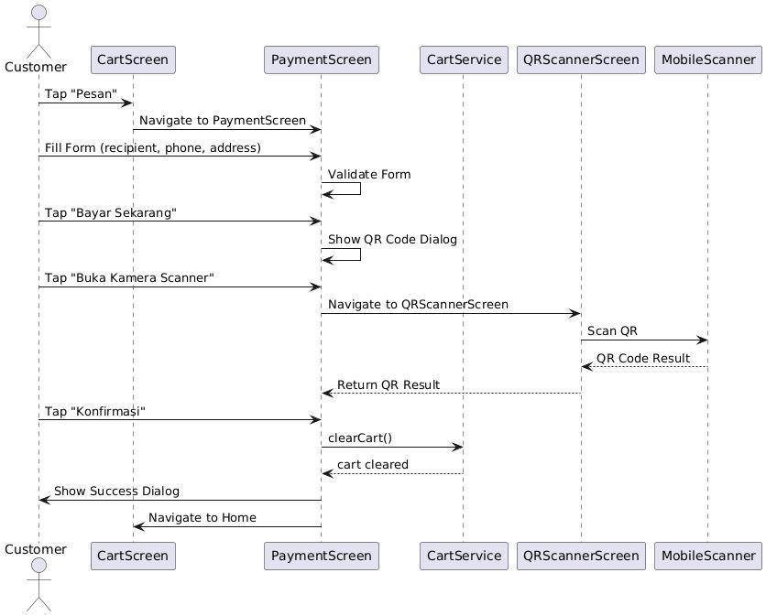

Narasi :
- Pengguna Melakukan Checkout dari Keranjang
Setelah pengguna memilih menu dan memasukkan produk ke keranjang, pengguna membuka halaman CartScreen. Pada halaman ini pengguna menekan tombol “Pesan” untuk memulai proses checkout.
- Sistem Mengarahkan ke Halaman Pembayaran
Setelah tombol “Pesan” ditekan, sistem melakukan navigasi dari CartScreen menuju PaymentScreen agar pengguna dapat melanjutkan proses pembayaran dan pengisian data penerima.
- Pengguna Mengisi Formulir Pembayaran
Pada halaman PaymentScreen, pengguna mengisi data penerima seperti:
- Nama penerima
- Nomor telepon
- Alamat pengiriman
- Setelah itu, sistem melakukan proses validasi form untuk memastikan semua data yang wajib telah terisi.
- Pengguna Menekan Tombol “Bayar Sekarang”
- Setelah form valid, pengguna menekan tombol “Bayar Sekarang”. Sistem kemudian menampilkan QR Code Dialog sebagai metode pembayaran yang bisa discan oleh pengguna.
- Pengguna Membuka Kamera Scanner QR
Pengguna memilih opsi “Buka Kamera Scanner” pada QR Code dialog. Sistem kemudian melakukan navigasi dari PaymentScreen menuju QRScannerScreen.
- Sistem Melakukan Scan QR Code
Pada halaman QRScannerScreen, sistem menggunakan plugin MobileScanner untuk melakukan pemindaian QR Code. Jika QR berhasil terdeteksi, hasil scan dikembalikan sebagai QR Code Result.
- Hasil Scan Dikembalikan ke Halaman Pembayaran
Setelah QR Code terbaca, sistem mengembalikan hasil scan ke halaman PaymentScreen dengan status bahwa proses scan berhasil.
- Pengguna Melakukan Konfirmasi Pembayaran
Setelah menerima hasil scan QR, pengguna menekan tombol “Konfirmasi” pada halaman PaymentScreen. Selanjutnya, sistem akan memanggil fungsi clearCart() pada CartService untuk mengosongkan keranjang belanja.
- Sistem Menampilkan Pesan Berhasil & Kembali ke Home
Setelah keranjang berhasil dikosongkan, sistem menampilkan dialog sukses pembayaran kepada pengguna. Kemudian sistem melakukan navigasi kembali ke halaman Home sebagai tanda transaksi telah selesai.

3.4 Sequence Diagram – Fitur “Lokasi Saya” (King Chicken)

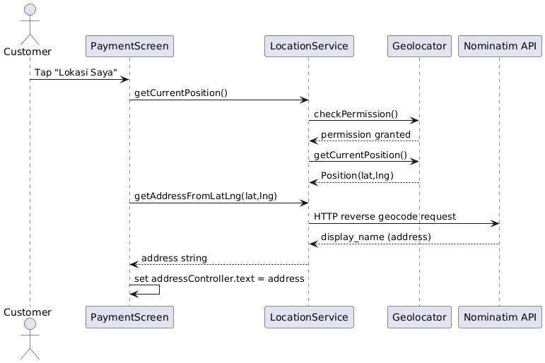
Narasi :
- Pengguna Memilih Fitur Lokasi Saya
Saat berada di halaman PaymentScreen, pengguna menekan tombol “Lokasi Saya” untuk mengisi alamat pengiriman secara otomatis tanpa mengetik manual.
- PaymentScreen Memanggil LocationService
Setelah tombol ditekan, PaymentScreen memanggil fungsi getCurrentPosition() pada LocationService untuk meminta sistem mengambil lokasi pengguna saat ini.
- Sistem Mengecek Izin Lokasi (Permission)
LocationService kemudian meminta bantuan Geolocator untuk menjalankan checkPermission(). Sistem akan mengecek apakah aplikasi sudah diberi izin akses lokasi oleh pengguna.
- Permission Diberikan dan Lokasi Diambil
Jika izin lokasi diberikan (permission granted), maka Geolocator menjalankan getCurrentPosition() untuk mengambil data koordinat pengguna berupa latitude dan longitude (Position lat,lng). Hasil koordinat tersebut dikembalikan ke LocationService.
- LocationService Mengubah Koordinat Menjadi Alamat (Reverse Geocode)
Setelah lokasi diperoleh, PaymentScreen memanggil fungsi getAddressFromLatLng(lat,lng) pada LocationService. LocationService kemudian mengirim permintaan HTTP (HTTP reverse geocode request) ke Nominatim API untuk mengubah koordinat menjadi alamat lengkap.
- Nominatim API Mengembalikan Alamat
Nominatim API mengirimkan respon berupa display_name yaitu alamat lengkap yang sesuai dengan koordinat pengguna. LocationService kemudian mengambil alamat tersebut dan mengirimkannya kembali ke PaymentScreen.
- Alamat Otomatis Diisi ke Form Pembayaran
Setelah menerima alamat dalam bentuk string, PaymentScreen akan mengisi otomatis ke field alamat dengan perintah:
addressController.text = address.
Dengan demikian, pengguna dapat melanjutkan checkout tanpa perlu mengetik alamat secara manual.

BAB IV

PENUTUP

4.1 Kesimpulan
Sistem aplikasi King Chicken merupakan perangkat lunak berbasis aplikasi mobile yang dirancang untuk membantu pelanggan dalam melakukan pemesanan makanan dan minuman secara mudah, cepat, dan efisien. Aplikasi ini menyediakan fitur utama seperti tampilan menu, pemilihan kategori produk, promo, pengelolaan keranjang belanja, checkout, pembayaran melalui QR Code, serta fitur tambahan berupa penggunaan lokasi otomatis untuk pengisian alamat dan kamera untuk feedback foto.

Tujuan utama dari aplikasi King Chicken adalah mempermudah pelanggan dalam mengakses informasi produk, memilih menu yang diinginkan, melakukan pembelian, serta menyelesaikan transaksi pembayaran secara praktis. Dengan adanya fitur kategori menu seperti paket hemat, minuman, dan promo, pengguna dapat menelusuri produk sesuai kebutuhan dan preferensi mereka. Selain itu, sistem keranjang belanja memungkinkan pengguna mengatur jumlah item, memilih item yang akan dibeli, serta memantau total pembayaran sebelum melanjutkan proses checkout.

Aplikasi ini juga memiliki fitur lokasi yang membantu pengguna mengisi alamat pengiriman otomatis melalui GPS menggunakan layanan Geolocator dan reverse geocoding menggunakan OpenStreetMap Nominatim API. Hal ini meningkatkan efisiensi pengguna karena tidak perlu mengetik alamat secara manual. Selain itu, proses pembayaran menggunakan QR Code dan pemindaian melalui modul QR Scanner dapat memberikan kemudahan dan keamanan transaksi.

Secara keseluruhan, aplikasi King Chicken telah dirancang dengan kebutuhan fungsional yang jelas untuk mendukung proses pemesanan dan pembayaran makanan secara digital. Kebutuhan non-fungsional seperti kemudahan penggunaan, tampilan antarmuka yang intuitif, serta kecepatan pemrosesan sistem turut menjadi perhatian agar pengguna mendapatkan pengalaman yang nyaman. Dengan penerapan fitur-fitur tersebut, aplikasi ini diharapkan dapat menjadi solusi efektif dalam meningkatkan kualitas layanan pemesanan makanan secara online bagi pelanggan King Chicken.

4.2 Saran
Agar sistem aplikasi King Chicken dapat digunakan secara optimal, terdapat beberapa saran yang dapat menjadi bahan pengembangan maupun penggunaan sistem di masa mendatang:

Bagi Pengguna (Customer)
Pengguna diharapkan dapat memanfaatkan fitur yang tersedia seperti pencarian menu, kategori produk, dan promo agar pemesanan menjadi lebih cepat dan sesuai kebutuhan. Pengguna juga disarankan menggunakan fitur Lokasi Saya agar alamat pengiriman lebih akurat dan mengurangi kesalahan input alamat. Selain itu, pengguna dapat memanfaatkan fitur feedback foto sebagai bentuk pengalaman interaksi yang menarik dan dapat meningkatkan kualitas layanan.

Bagi Pengembang Sistem
Sistem masih dapat dikembangkan lebih lanjut, misalnya dengan menambahkan fitur riwayat pesanan, sistem notifikasi status pesanan, metode pembayaran yang lebih banyak, serta sistem akun pengguna yang lebih lengkap seperti penyimpanan alamat favorit dan profil pelanggan. Selain itu, peningkatan keamanan data dan optimasi performa aplikasi juga sangat disarankan agar aplikasi lebih stabil saat digunakan pada berbagai tipe perangkat.

Pengembangan Fitur Admin / Pemilik Toko
Disarankan untuk menambahkan modul admin (backend) agar pemilik King Chicken dapat mengelola menu, promo, stok produk, serta memantau transaksi secara real-time. Hal ini akan membuat sistem menjadi lebih lengkap karena tidak hanya fokus pada sisi pelanggan, tetapi juga sisi manajemen usaha.

Dengan adanya saran tersebut, diharapkan aplikasi King Chicken dapat terus berkembang dan menjadi platform pemesanan makanan yang lebih baik, lebih lengkap, serta memberikan pengalaman pengguna yang lebih maksimal.

